 |  |  |  |  |  |  |  |  |  |  | Form. B - SAR - DINAC
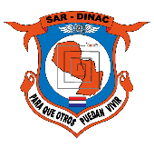
DIRECCION NACIONAL DE AERONAUTICA CIVIL
CENTRO COORDINADOR DE RESCATE

- SOLICITUD DE COPIA DE REGISTRO RADIOBALIZAS 406 MHz. -
- DATOS DE LA AERONAVE
NOTA: El Registro DE Radiobalizas 406MHz contiene información de carácter privado y confidencial, para solicitar una copia de registro en caso de Transferencia de Aeronave debe enviar adjunto una copia del FORMULARIO B-RAN.
Fabricante |  |  |  | Modelo |  |  |  |  | Matrícula
- DATOS DE LA BALIZA
Tipo de Baliza: |  |  |  |  | ☐ELT |  | ☐PLB |  |  |  |  | ☐EPIRB
- DATOS DEL SOLICITANTE
Nombre del Solicitante: |  |  |  |  |  |  |  | ____________________________________________________  Firma y Aclaración del Solicitante
N° de Documento de Identidad:
Teléfono:
Institución, Organización o Empresa a la que pertenece:
Ciudad:
Teléfono:
- DATOS DE ENTREGA DEL DOCUMENTO
Fecha de entrega de documento: |  |  |  |  |  |  |  |  |  | SELLO DEL RCC-ASU
Operador del RCC-ASU: | Firma y Aclaración del Operador del RCC-ASU
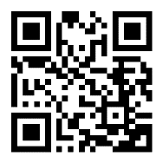
Si tiene alguna duda respecto a este formulario no dude en comunicarse con nosotros:
Puede contactarse vía Whatsapp escaneando el enlace QR en este formulario:
Celular Operativo 24hs: 0984 563-700 (Línea provisoria)
Sala Operativa 24hs: 021 7585 004 – 021 7585 007
Jefatura (Horario de Oficina): 021 7585 005
Líneas Gratuitas 24hs: 0800 11 57 00
E-mail: departamentorccasu@gmail.com (Principal) – rccasusp@hotmail.com (Alternativo)

